Основа культуры человека закладывается с раннего детства.
В. А. Сухомлинский писал: «Духовная жизнь ребенка полноценна лишь тогда, когда он живет в мире игры, сказки, музыки, фантазии, творчества».
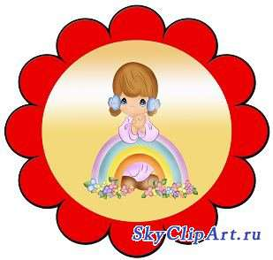
Главный показатель культуры личности – эстетическое сознание личности: интеллект, чувства, духовность.

Музыкально-эстетическое сознание

Эстетическая Эстетические эмоции Эстетическая
потребность, переживания, оценка, вкус
установка, чувства
интерес к музыке
С помощью музыкально-эстетического сознания (эстетического отношения к миру) происходит постижение музыкальных произведений, своих собственных впечатлений от них.
Развиваясь в музыкальной деятельности, оно помогает человеку воспринять содержание музыкального произведения и определить для себя его значение
Первоначальные формы музыкально-эстетического сознания выявляются довольно рано:
До 3 лет: формируются музыкальные эмоции, потребность в музыке, появляются простейшие суждения.
С 4 года: интерес к музыке, к определенным видам музыкальной деятельности
С 6 года: способность мотивированной оценки, начало музыкального вкуса
Основное средство, при помощи которого формируются музыкально-эстетическое сознание и музыкальная культура в целом, - это сама музыка.
Музыка открывает перед ребенком безграничный мир ощущений, переживаний, позволяет в самой доступной форме знакомиться с окружающими явлениями.

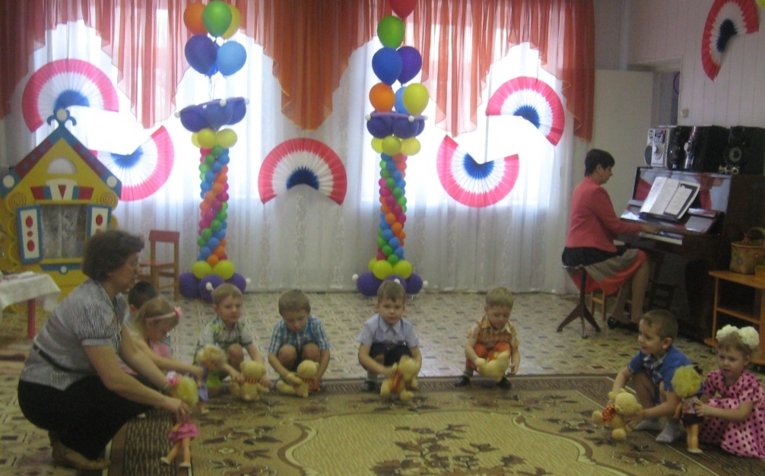
И очень важно, чтобы это знакомство было правильным. Музыкальное воспитание в детском саду не преследует цели ранней профессиональной подготовки. Его задача – обогатить личность ребенка, «раскрыть окно » в мир музыкальных звуков. Произведение должно быть понятным ребенку и художественным (красивым). Несомненно, что в детском саду эти принципы выдерживаются,
Родители многое могут сделать в развитии у ребенка интереса к музыке. Важным дополнением к прослушанному в детском саду материалу является знакомство с музыкой дома. Развивает музыкальный вкус ребенка слушание музыки. Дети слушают те произведения, которые не могут исполнить сами. Наиболее просты для восприятия вокальные произведения, где слово и музыка помогают осознать содержание. Инструментальные произведения воздействуют на малышей своим эмоциональным характером. Правильно понятая музыка раскрывает перед детьми безграничный мир переживаний и ощущений, обогащая их духовно. Знакомство с музыкальными произведениями продолжается и в процессе музыкально-ритмических движений здесь очень важно, чтобы характер движения соответствовал характеру музыки. Интересная и эффективная деятельность – игра на детских музыкальных инструментах. Хорошо иметь дома музыкальные игрушки, погремушки бубны, потом металлофоны, пианино, баян, гармошка, цитра, саксофон.
Дома ребенок получает обилие музыкальных впечатлений по телевидению, в кино, в театре, слушая аудио-записи, просматривая мультфильмы, сказки. Важно, чтобы ребенок не перегружался музыкальными впечатлениями. Родителям нужно сделать строгий отбор музыкальных произведений, доступных для детского восприятия.
Важно побуждать детей к самостоятельным музыкальным действиям в домашней обстановке и тем самым способствовать проявлениям детского творчества. При этом не стоит отмечать при детях его несовершенство. Малыши могут сочинять музыку во время творческих игр и очень хорошо, если родители поощряют
эту деятельность.
Совместные усилия музыкального руководителя и родителей, несомненно, положительно скажутся на воспитании культуры дошкольников.

